**2 jeunes du club de Christ-Roi réagissent sur la discrimination sexuelle en Haïti**

*Verbatim.*

**1.  Pourquoi avez-vous participé à cette causerie ?**

THEODORE BRONSON : C’est un fait de société dans laquelle nous vivons. Il y a une très forte tendance à la discrimination où les femmes sont exclues. Or dans notre société, ce sont nos femmes qui font tourner l’économie. La plupart des activités commerciales, ce sont des femmes qui le font. Or, on ne les reconnait pas à leur juste valeur. Les femmes ne sont pas appréciées pour ce qu’elles font. C’est la raison de ma présence à conférence.

|  |
| --- |
| <https://2.bp.blogspot.com/-uKDcAL0Mba8/VQmZa737PeI/AAAAAAAAOLg/kjXsDK5solA/s1600/IMG_6371.JPG> |
| Thédore Bronson (21 ans) |

 CLARISSE ALTIDOR : C’est pour mieux élargir mes connaissances à ce sujet afin de voir, de comprendre pourquoi et comment les femmes sont aussi rabaissées. C’est à cause de cette mentalité sexiste qui existe.

**2.  Vous sentez-vous discriminée comme jeune fille dans la société ?**

CLARISSE ALTIDOR : Personnellement non. Mais je sais voir des filles discriminées. Sans faire de personnalité, je vais prendre l’exemple dans des écoles congréganistes. Je sais que dans une école, si une fille vit dans un quartier comme Cité soleil, il sera difficile pour elle d’être acceptée dans cette école-là. Donc je peux prendre cela comme exemple.

**3. Est-ce que la discrimination sexuelle ou de genre est un sujet débattu ou discuté à la faculté de droit entre les étudiants, ou bien entre les étudiants et vos profs?**

THEODORE BRONSON : Pas tout à fait. Mais dans le cadre du cours de droit international de l’environnement, notre professeur Maitre Aviol Fleurant a l’habitude de comparer les différentes sociétés, de prendre en exemple la société malienne où la discrimination sexuelle est beaucoup plus élevée par rapport à d’autres pays ; on y pratique encore l’excision, qui selon moi est une barbarie. C’est seulement ça. Mais par rapport à Haïti, on n’a pas l’habitude de discuter de la discrimination sexuelle. C’est de préférence généralement [NDR : indirectement].

CLARISSE ALTIDOR : A mon école, on sait en parler brièvement si on entre dans un sujet qui le nécessite, mais on ne prend pas une journée pour en parler.

|  |
| --- |
| <https://2.bp.blogspot.com/-8xPAhPvG3QE/VQmZiXfHyMI/AAAAAAAAOLo/_5P3Ne1lhnM/s1600/IMG_6364.JPG> |
| Clarisse Altidor (16 ans) |

**4.  Qu’avez-vous appris d’une manière générale de cette causerie de Danièle Magloire sur la discrimination sexuelle en Haïti ?**

THEODORE BRONSON : Nous avons appris qu’il y a beaucoup de choses, c’est nous qui sommes venus avec, ce ne sont pas des choses naturelles. Mais c’est nous qui les créons. Par exemple, la définition que nous donnons au mot « différence » n’est pas en vérité la bonne. « Différence » signifie quelque chose qui n’est pas semblable, mais ne veut pas dire « inégalité ». Donc sur ce point-là, les hommes, plus particulièrement dans notre société, ont l’habitude de prendre la différence comme un élément pour asseoir leur supériorité. Donc, à partir de là, ils pensent qu’ils sont supérieurs à la femme.

A part cela, j’ai aussi pris conscience de moi-même puisque, en tant qu’individu qui vit dans la société, je ne suis pas imperméable à ce qui s’y passe. J’ai moi-même subi cette socialisation machiste. Je ne vais plus penser comme j’avais l’habitude de le faire auparavant. Je pense que je vais alors travailler pour diminuer certaines tendances machistes chez moi.

CLARISSE ALTIDOR : A vrai dire, de cette causerie, j’ai beaucoup appris. Avant, je ne cernais pas vraiment le sujet de la discrimination. Maintenant, j’ai pris conscience que c’est à cause de cette mauvaise tendance à donner des définitions brèves des choses qu’on peut avoir ce grand problème. Comme Bronson l’adit, c’est à cause de cette petite différence [NDR : biologique] qu’ont les hommes et les femmes que cela donne naissance à l’inégalité et qui ensuite entraine la discrimination.

C’est à cause de cette différence biologique, car les hommes et les femmes sont différents biologiquement parlant, que les hommes prennent un malin plaisir à rabaisser les femmes. Je pense qu’avec cette causerie, j’ai pris conscience, en commençant par poser des actions et à penser autrement de façon à lever les femmes dans la société.

**5. Selon vous, qu’est-ce que les hommes devraient faire pour en finir avec ce genre de discrimination envers les femmes ?**

CLARISSE ALTIDOR : Je pense que la première chose qu’ils doivent faire, c’est d’arrêter de penser qu’ils sont supérieurs aux femmes. D’ailleurs, ils ne le sont pas. On est tous humains. Et tous les humais sont égaux… en droit et en dignité, selon l’article 1 de la Déclaration universelle des Droits de l’homme. Ils doivent commencer à croire et à voir réellement  qu’on a comme eux la capacité de réfléchir et d’avoir un poste important comme les autres. Donc, ils doivent commencer vraiment à voir que les femmes sont humaines comme eux.

**6.  Théodore, comme tu as dit que tu as pris conscience maintenant, comment vas-tu pouvoir agir au quotidien pour éviter de tomber dans la discrimination sexuelle ?**

THEODORE BRONSON : Personnellement, cela va être facile pour moi. Je suis élevé dans une famille monoparentale. C’est ma mère seulement qui m’a élevé. Donc, je suis plus enclin à apprécier la femme en elle-même, à la voir à sa juste valeur. Tenant compte de tous les efforts que ma mère a consentis pour nous élever, cela me porte à respecter ma mère en particulier, et les femmes en g général. Compte tenu de leur courage, cela ne va pas être difficile pour moi de considérer les femmes telles qu’elles sont vraiment.

[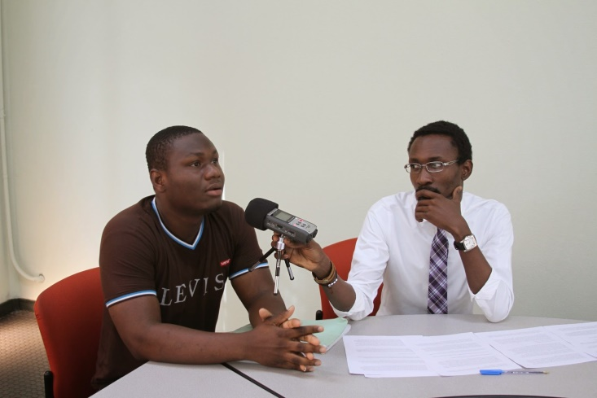](https://3.bp.blogspot.com/-oZvfzGHoXPQ/VQmdWYVYD-I/AAAAAAAAOL0/PMAbmjo1asg/s1600/IMG_6356.JPG)

**7.  En tant que jeune, êtes-vous pour qu’on applique en Haïti l’*action position*en faveur des femmes soit en politique soit dans d’autres sphères importantes de la société?**

THEODORE BRONSON : Comment ne pas être pour ? Dans une société où il y a inégalités, il va y avoir forcément des problèmes. Puisque la classe qui subit l’inégalité ne va pas rester comme ça. Il va y avoir des griefs. Bien entendu, je suis pour l’action positive, parce que cela va apporter une sorte d’équilibre dans la société, cela va remédier à beaucoup de problèmes que nous confrontons.

Je pense que l’action positive va apporter beaucoup de progrès dans la société, un changement dans les mentalités, puisque selon moi beaucoup de problèmes qui se posent, par exemple les violences faites aux femmes sont dus par le fait que l’homme se croit supérieur à la femme. Une fois que la femme peut jouir des mêmes privilèges que l’homme, je pense que tout ça va diminuer, et j’espère qu’au fil du temps cela va disparaitre, être éradiqué totalement.

**8. Clarisse, est-ce que tu crois toi-même que l’action positive est une mesure qui sera appliquée pleinement en Haïti, dans les institutions politiques et administratives ?**

CLARISSE ALTIDOR : Oui, je le pense. Parce que on sait que la mentalité sexiste est ce qu’il ya de plus difficile à effacer dans le cœur …d’une femme. Cela date bien des années. Donc, elles pensent qu’elles sont vraiment inferieures aux hommes. Avec une mesure prise de manière radicale dans un pays, la femme verra bien que c’est une barbarie, elle verra bien qu’il y a des dispositions qui sont mises en place afin qu’elles puissent vraiment s’élargir de façon honnête. Et elles pourront vraiment être égales aux hommes.

**9.  A votre niveau, que pensez-vous pouvoir faire, que ce soit dans des associations, dans des groupes, pour permettre à plus de jeunes d’être conscients du problème de la discrimination en Haïti, et aussi comment vous voulez qu’ils voient la discrimination positive ?**

THEODORE BRONSON : Ce n’est pas quelque chose qui va être facile puisque c’est ancré dans notre mentalité. Vous imaginez quelque chose que vous avez apprise depuis votre prime enfance. On vous a appris à distinguer ce qui est fait pour les femmes de ce qui est fait pour les garçons. Tel comportement est un comportement de femme, tel autre est un comportement d’homme. Donc nous avons grandi avec cette mentalité. Pour arriver à la changer, cela va demander beaucoup de volonté.

Je ne sais pas précisément ce qu’on va entreprendre pour arriver ce changement, mais il faudrait que dans les groupes, on commence à mettre en valeur les capacités des femmes, à ne pas les regarder inférieures à nous. Cela ne va pas résoudre immédiatement le problème. C’est déjà un commencement. Cela exprime quand même une certaine volonté à vouloir voir disparaitre cette discrimination.

**10. Et toi Clarisse,  qu’est-ce que tu peux faire à ton niveau pour promouvoir la discrimination positive par exemple dans tes cercles d’amis, sur ton réseau social ?**

CLARISSE ALTIDOR : Pour moi, être écolière, c’est déjà un premier pas. Parce que de là c’est le meilleur chemin à prendre pour faire voir aux autres femmes qu’elles ne sont pas inférieures, et que je puisse dans le futur devenir une grande économiste ou politicienne, afin d’être un modèle pour toutes les femmes qui pensent que tel métier est fait pour les hommes, et les taches ménagères pour les femmes.

[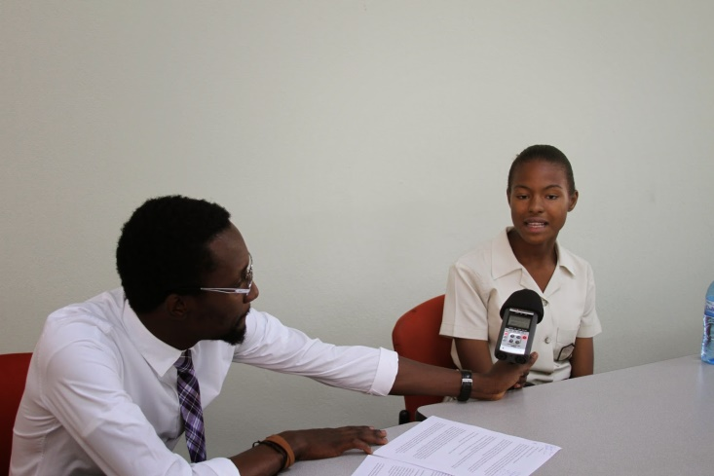](https://3.bp.blogspot.com/-ssIIFoHlW-Q/VQmdXjBWxpI/AAAAAAAAOL8/EMGn07wIPJ0/s1600/IMG_6358.JPG)

Je pense qu’être écolière, j’arriverai encore plus à parler de la discrimination et de l’*action positive*avec les autres (filles) afin qu’elles puissent vraiment prendre conscience et voir l’état dans lequel elles sont en voulant s’abaisser devant les hommes.

**11. Après avoir suivi la conférence, as-tu abordé la question avec tes amies ?**

CLARISSE ALTIDOR : Oui, au lundi matin à l’école, j’ai effectivement débattu du sujet avec mes amies. Elles ont donné leurs points de vue, et j’ai vu vraiment que c’est le fait que la mentalité ancienne existe qu’elles pensent vraiment qu’elles sont inférieures. Mais si elles avaient vraiment des personnes comme Danièle Magloire qui parlaient de ça avec elles,  elles sauraient qu’elles peuvent occuper n’importe quelle place dans la société.

Il y en a qui ont dit que les femmes sont faites pour être à la maison, qui pensaient qu’elles sont vraiment inférieures. En leur expliquant à l’aide de la conférence, elles ont vu que rien ne peut les empêcher à être égales aux hommes, puisqu’ils sont tous les deux des êtres humains. Elles croient maintenant que cela peut changer si elles le veulent vraiment.

**12.  Vous avez un groupe mixte d’amis dans lequel vous voudriez monter une structure. Est-ce que vous vous dites que telle position doit être occupée par un garçon à la place d’une fille.**

THEODORE BRONSON : Non. Cela va dépendre de la capacité de la personne. Je n’ai pas l’habitude de tenir compte du sexe de la personne pour lui attribuer telle tache. Il suffit que je voie qu’elle a la capacité, et puis la personne fera ce qu’elle a à faire.

**13. Veux-tu dire que tu n’as jamais eu une attitude sexiste envers une fille ?**

THEODORE BRONSON :*Il hésite et cherche dans son esprit*. Hum non ! En tout cas, pas consciemment. Je me rappelle quand j’étais à l’école, je trouvais cela anormal qu’une fille soit la première de la classe. Maintenant, pendant que je suis à l’université, les choses ont un peu changé. A la faculté [NDR : de droit], il y a des choses qui paraissent un peu normales, comme par exemple, il y a des femmes qui ont déjà étudié d’autres choses, c’est tout à fait normal qu’elles soient plus brillantes que moi. La réalité a changé et j’ai grandi également. Je ne pense pas de la même façon qu’avant.

[](https://3.bp.blogspot.com/-ucRNbThnhUw/VQmgJ0CbXlI/AAAAAAAAOMI/RJFn5uOk4yg/s1600/IMG_6353.JPG)

**14. Clarisse, quand un garçon a une attitude sexiste envers toi, comment tu réagis ?**

CLARISSE ALTIDOR : Tout d’abord, je tiens à signaler que je suis une personne très calme. Mais le plus souvent, je me contente de ne pas réagir au même moment, et dans le futur de poser une action de façon à ce que la personne en elle-même puisse prendre conscience, puisse vraiment regarder et dire qu’il a fait fausse route.

Cependant, quand j’étais plus petite, s’il ya a quelque chose de vraiment lourd à soulever, s’il y a plusieurs filles et un garçon parmi elles, je dis : « *C’est toi qui es l’homme ici, tu dois…* ». [Eclats de rire]. Avec la conférence, je peux bien le dire, j’ai pu bien comprendre que la force n’est pas pour l’homme et la faiblesse pour la femme.

**15. Est-ce que vous croyez tous les deux qu’effectivement la question de diminuer la disparité envers les femmes en Haïti est un sujet qui fait son chemin dans la société ? Avez-vous le sentiment que cela est en train de changer dans la société haïtienne ?**

THEODORE BRONSON : Pour qu’on observe véritablement un changement dans la société, il faut qu’il y  ait des lois et des règles, et les sanctions qui vont avec lorsqu’on les enfreint. Avec le ministère des femmes (de la condition féminine), qui est là maintenant comme recours pour les femmes qui sont victimes, donc je pense que sur le point de la violence [NDR : exercée sur les femmes], cela a un peu diminué. Avant qu’un homme frappe une femme, il doit réfléchir d’abord à ce que la femme va faire. Est-ce qu’on ne va pas venir m’arrêter ? Il y a quand même un changement sur ce point. Sur d’autres angles, comme au travail, je ne sais pas.

Nous vivons dans une société pauvre qui rend les femmes vulnérables. Imaginez-vous une femme qui n’a pas les moyens pour vivre et qui est à la recherche d’un travail. Si cette femme n’a pas un haut niveau de moralité, elle pourrait succomber aux propositions indécentes que le patron lui proposerait pour lui donner ce travail. Sur ce point, ce n’est pas un problème qu’on peut envisager simplement comme cela. Il faut tenir compte de la société, il faut le voir d’un point de vue général.

Le  changement s’opère lentement dans certains secteurs.

CLARISSE ALTIDOR : Il y a des forces qui poussent au changement dans ce domaine-là, comme le ministère de la Condition féminine qui est une instance qui est là pour ça. Malheureusement, il y a des femmes qui trop souvent, par peur, ne veulent pas porter plainte quand elles sont agressées. Ceci est un grand problème dans le pays. Si on ne veut plus qu’il y ait de la discrimination, il faut qu’il y ait la volonté. C’est ce qu’il faut vraiment.

Il y a des mesures qui sont prises vraiment. Par exemple, la Condition féminine fait la promotion  pour cela. Dans mon quartier, je sais voir des gens qui viennent pour parler aux femmes. Mais c’est la volonté qui manque…

**16. Si une collègue de travail gagne plus vous, comment allez-vous réagir ?**

THEODORE BRONSON : Je l’accepterai comme un fait normal.

**17. Clarisse, est-ce que tu es prête à voter une femme parce qu’elle est une femme ?**

[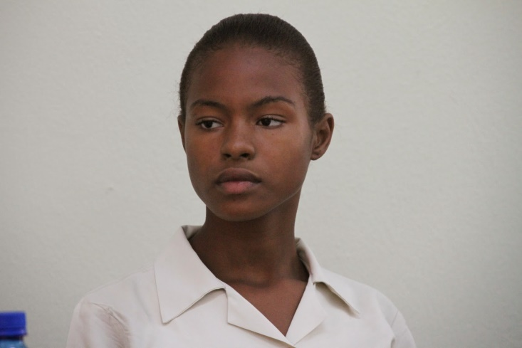](https://2.bp.blogspot.com/-q0f7LHajss4/VQmgMnVKl0I/AAAAAAAAOMQ/eS80RVrJChI/s1600/IMG_6352.JPG)

CLARISSE ALTIDOR : NON. En tant que femme, je suis pour qu’une femme devienne candidate à la présidence. Parce qu’elle est femme, je ne vais pas voter pour elle. Cela dépend du programme qu’elle veut entreprendre. Si je ne me retrouve pas dans le programme, je peux catégoriquement voter pour celui avec lequel je me sens mieux.

**MOT DE LA FIN**

THEODORE BRONSON : Je suis content de ce genre d’initiative, une initiative qui sert à instruire les gens sur ce qu’ils vivent chaque jour. Un sujet comme la discrimination positive est un sujet très intéressant. Cela va porter les hommes, ou du moins quelques-uns,  à prendre conscience d’eux-mêmes,…et les filles à entreprendre certains changements chez elles, à se voir différemment.

CLARISSE ALTIDOR : Merci pour cette interview et cette conférence. J’ai bien cerné le sujet et je vais commencer par prendre conscience moi-même et inviter les autres à prendre conscience, et à faire voir à tout le monde que le féminisme n’est pas un combat contre les hommes, mais un combat pour les femmes.

**Propos recueillis par**

**Jean-Gérard ANIS**

*Coordonnateur des Programmes Initiative Jeunes*

**Yvens RUMBOLD**

*Responsable de Communication*

27 février 2015 – FO KAL